# **L’INDE DU SUD**

# **(18 Jours / 17 Nuits)**

|  |  |
| --- | --- |
| **JOUR 01** | **ARRIVER CHENNAI / MAHABALIPURAM** |
| **JOUR 02** | **MAHABALIPURAM / PONDICHERY** |
| **JOUR 03** | **PONDICHERRY / CHIDAMBARAM / TANJORE** |
| **JOUR 04** | **TANJORE / TRICHY / TANJORE** |
| **JOUR 05** | **TANJORE / CHETTINAD / MADURAI** |
| **JOUR 06** | **MADURAI / MUNNAR** |
| **JOUR 07** | **MUNNAR** |
| **JOUR 08** | **MUNNAR / ALLEPPY** |
| **JOUR 09** | **ALLEPPY / COCHIN** |
| **JOUR 10** | **COCHIN / CALICUT / WAYNAD** |
| **JOUR 11** | **WAYNAD / MYSORE** |
| **JOUR 12** | **MYSORE / HASSAN** |
| **JOUR 13** | **HASSAN / HOSPET** |
| **JOUR 14** | **HOSPET / HUMPI / HOSPET** |
| **JOUR 15** | **HOSPET / BADAMI** |
| **JOUR 16** | **BADAMI / GOA** |
| **JOUR 17** | **GOA** |
| **JOUR 18** | **GOA / FRANCE** |

**JOUR 01 – ARRIVER CHENNAI / MAHABALIPURAM (60 KM / 01H30)**

À votre arrivée à l'aéroport de Chennai, vous serez accueilli et continuation par la route vers

Puis continuation **Mahabalipuram.** Arrivée et check in à l'hôtel.

Retour à Mahabalipuram et visite du **Temple de Rivage** (**Shore Temple),** l'un des plus anciens temples du sud de l'Inde. **ArjunaPenance,** le plus grand bas-relief rocheux du monde. Voir **les Cinq Rathas,** une série de cinq structures pyramidales monolithiques nommées d'après les cinq frères Pandava. **Boule de Krishna 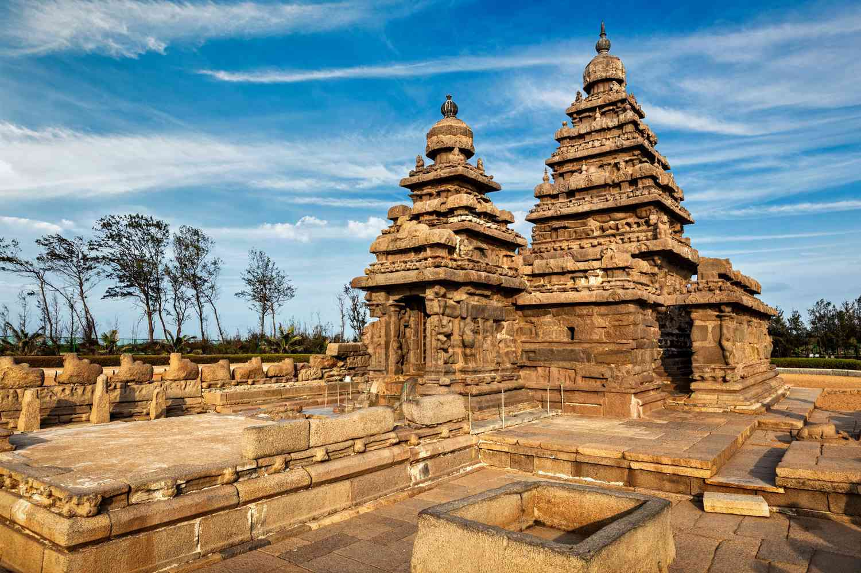(Butter Ball of Krishna),** énorme morceau de pierre ronde étonnamment bien équilibré en un point.

**Dîner et nuit à l'hôtel.**

**JOUR 02 – MAHABALIPURAM / PONDICHERRY (100 KM / 02H00)**

**Petit déjeuner à l’hôtel.**

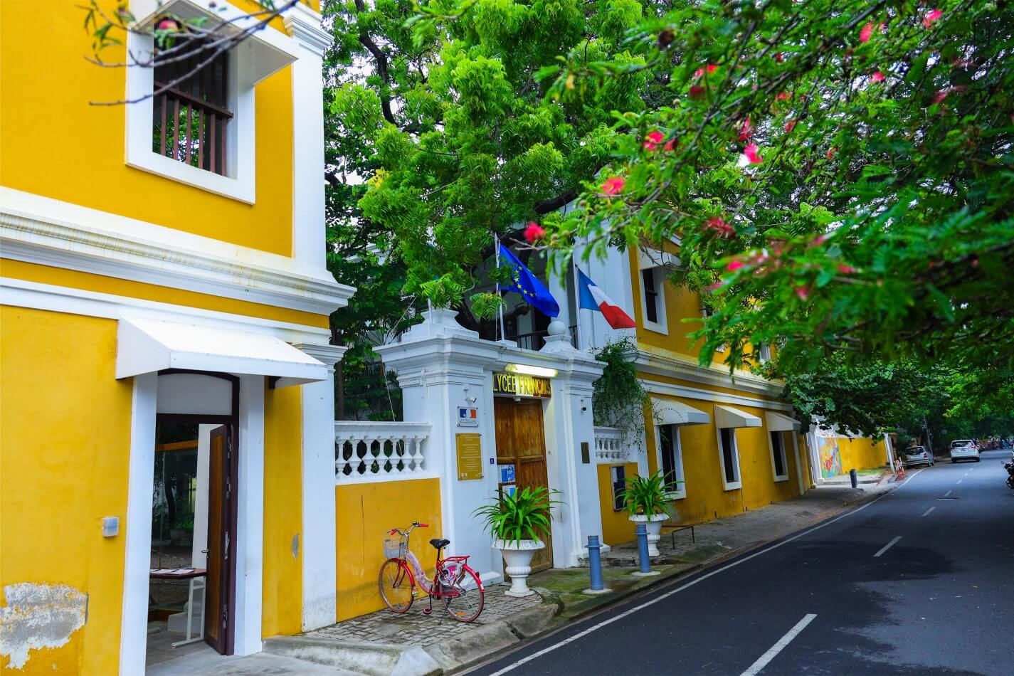Continuation vers Pondichéry, ancien territoire français. Arrivée dans la ville et visite du **musée et de l'ashram de Sri Aurobindo,** le monde serein de la vibration spirituelle distincte et donc reconnu comme Terre sacrée.

**Balade en pousse-pousse** pour visiter la colonie française.

**Temps libre pour se promener dans les rues et la promenade pour avoir une idée de l'architecture française et des contacts locaux.**

**Dîner et nuit à l'hôtel.**

**JOUR 03 – PONDICHERRY / CHIDAMBARAM / DARASURAM / TANJORE (150 KM / 04H00)**

**Petit déjeuner à l’hôtel.**

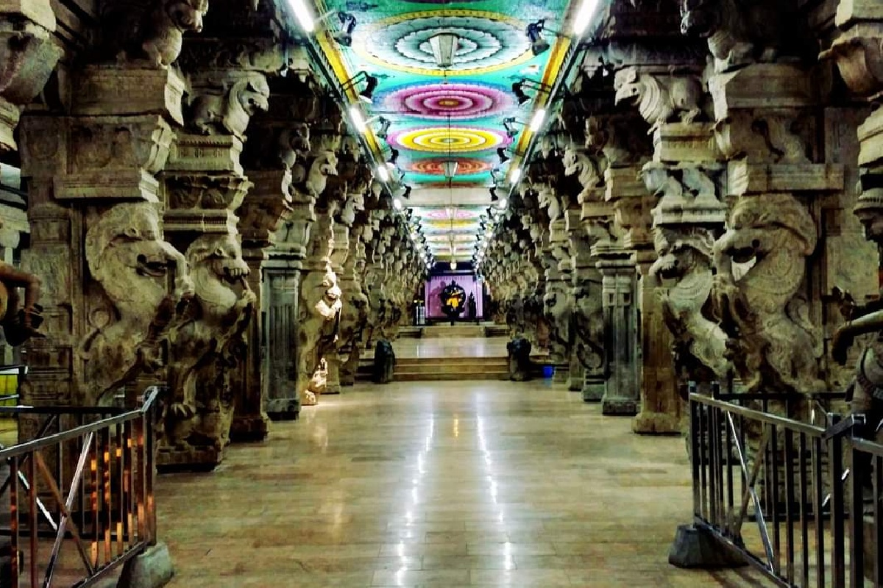Départ par la route vers **Chidambnaram et visitez le complexe du temple de Natraja.** Continuation vers **Gangaikondacholapuram.**

Plus tard, visite du **temple Airavateswarar à Darasuram,** un autre site du patrimoine mondial de l'UNESCO**.** Puis continuation par la route vers Tanjore.

Arriver et installation à l’hôtel.

**Dîner et nuit à l'hôtel.**

**JOUR 04 – TANJORE / TRICHY / TANJORE (60 + 60 KM / 01H15 + 01H15)**

**Petit déjeuner à l’hôtel.**

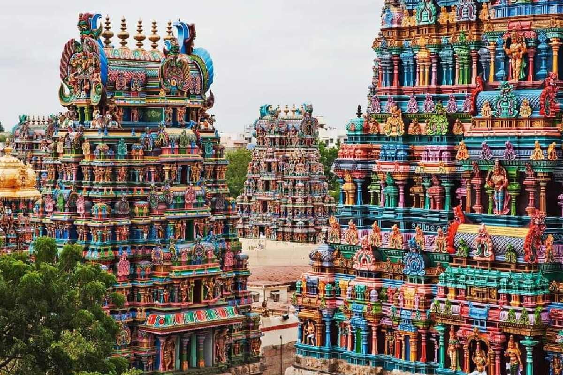Départ par la route vers **Tanjore,** visitez le **temple Brihadeshwara,** la première structure de granit complète au monde. Le temple de Brihadeshwara est l'un des biens les plus précieux de l'Inde et un exemple exceptionnel des hauteurs architecturales atteintes pendant la période Chola.

Continuation pour **Trichy** et visite du **temple RanganathaSwamy,** un temple coloré situé sur l'île de Srirangam entre Kollidam et la rivière Cauvery.

Retour à Tanjore.

**Dîner et nuit à l'hôtel.**

**JOUR 05 – SWAMIMALAI / CHETTINAD (240 KM / 04H30)**

**Petit déjeuner à l’hôtel.**

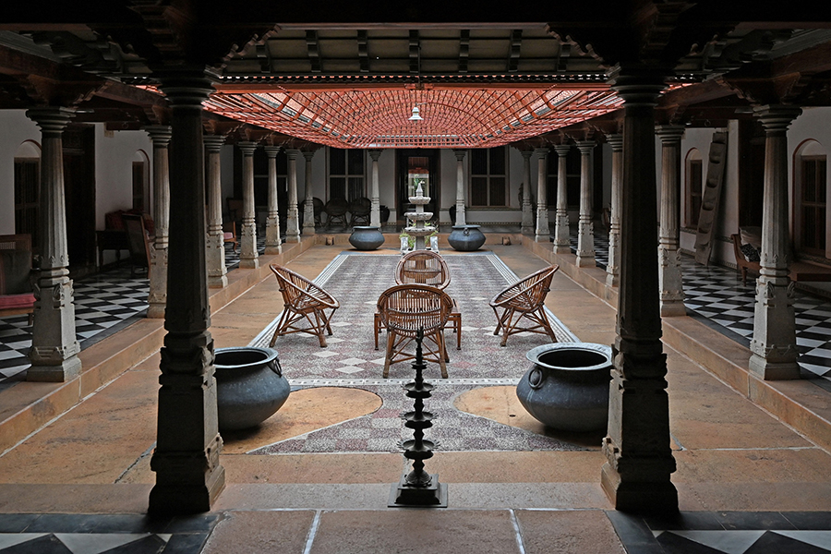Départ par la route vers **Chettinad.** Arriver et installation à l’hôtel.

Visite de **CHETTINAD**, le pays des Chettiars, descendants’ d’unelignée de grandscommerçants du XIXè siècle qui se firentconstruire de véritablespetitspalais. **Chettinad est la terred’une communauté prospère de banquiers et d’entrepreneurs** ; la plupart des membres ont migré du sud et sud-est de l’Asie, particulièrement du Sri Lanka et de Birmanie, au 19ème siècle et au début du 20ème siècle. Aujourd’hui, un grand nombre vit aux USA, Singapore, Malaisie, etc. Ces magnifiques demeures sont rénovées peu à peu pour le bonheur de tous et pour les besoins de l’industrie cinématographique “**Bollywood**”. **Visite de l’un de ces palais**. Une tradition artisanale est encore très vivante dans cette région, et vous pourrez visiter des ateliers familiaux de travail sur bois, argent, textile ou une fabrique de faïence.

Puis continuation par la route vers Madurai. Arriver et installation à l’hôtel.

**Le soir départ en TUK – TUK pour aller au temple de Meenakshi pour assister à la cérémonie du coucher de la déesse.**

**Dîner et nuit à l'hôtel.**

**JOUR 06 – MADURAI / MUNNAR (140 KM / 04H15)**

**Petit déjeuner à l’hôtel.**

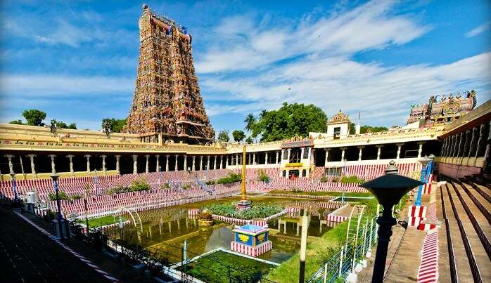Dans l’après-midi découverte de Madurai. Toute la vie de cette ville très grouillante converge vers le **temple de Menakshi-Sundareshwara**, reconstruit au XVIIe siècle par le Roi Tirumalai-Nayak. Visite du **Palais de TirumalaiNayak** fondé en 1636 et visite du temple de MinakshiSundareshvara.

Départ par la route vers**Munnar.** Arriver et installation à l'hôtel.

**Dîner et nuit à l'hôtel.**

**JOUR 07 – MUNNAR**

**Petit déjeuner à l’hôtel.**

Départ pour le Trekking (environs 6h) du pic**Chokramudi :** l'un des meilleurs endroits pour faire du trekking à Munnar, le pic Chokramudi est une montagne unique, culminant à près de 7 200 pieds au-dessus du niveau de la mer, près de la vallée des bisons. Ce trek unique offre aux randonneurs certaines des plus belles vues sur les forêts de Shola d'un côté et les majestueux Ghâts occidentaux de l'autre.

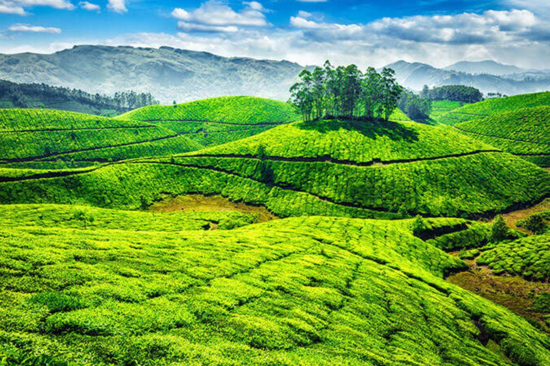Visite des **plantations du thé dumusée du thé** et **Balade au marché locale de Munnar.**

**Balade dans la marchée locale de Munnar.**

**Dîner et nuit à l'hôtel.**

**JOUR 08 – MUNNAR / ALLEPPY (160 KM/ 04h30)**

**Petit déjeuner à l’hôtel.**

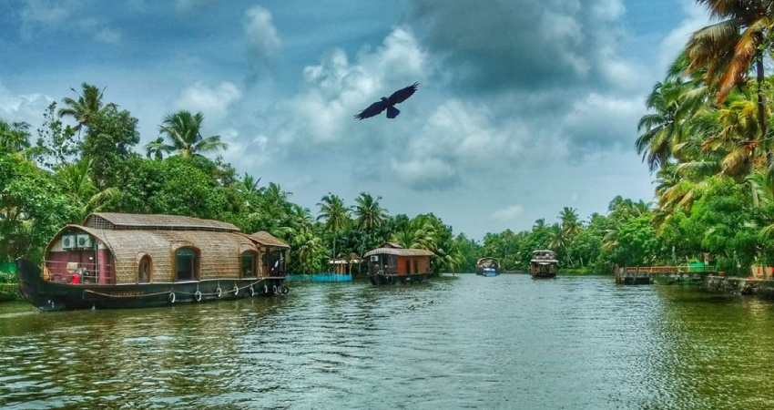Route vers Alleppey et embarquement sur la **Houseboat.** La houseboat navigue doucement à travers les marigots (backwater) et les canaux étroits. Vous verrez **des palmiers et des cocotiers et de petites maisons, des villages, des rizières, des églises, etc. Profitez de la vue du coucher de soleil. Vous aurez également l'occasion de sortir et de vous promener le long du plan d'eau ou des villages, de rencontrer les habitants et de revenir.**

**Déjeuner et dîner à bord.**

**Nuit à bord.**

**JOUR 09 – ALLEPPY-HOUSEBOAT / COCHIN (60 KM / 01H30)**

**Petit déjeuner à bord.**

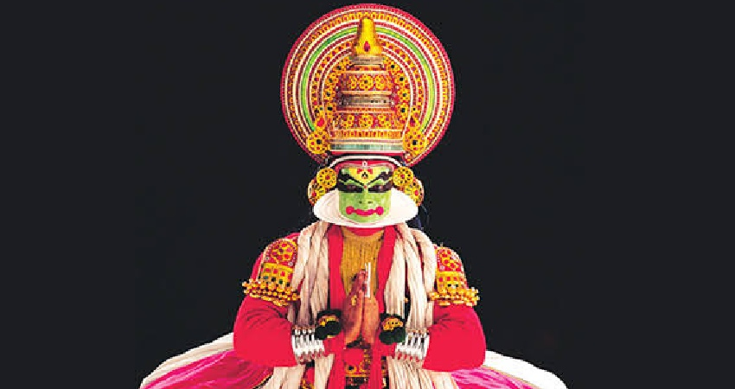Débarquement à l’embarcadère à Alleppey et route vers **Cochin,** ancien comptoir portugais puis hollandais, la ville est réputée pour sa baie et le spectacle des grands filets de pêche déployés.

Visitez Cochin qui comprend la visite **du filet de pêche chinois, l'église Saint-François, le palais néerlandais (construit par les Portugais), la quartier juive, la synagogue juive (fermée les vendredis et samedis)** construite en 1568, **promenade dans le de Fort Cochin et marché aux épices, où l'air est rempli de l'odeur des épices.**

**Le soir profitez du spectacle de danse Kathakali.**

**Dîner et nuit à l'hôtel.**

**JOUR 10 – COCHIN / CALICUT /WAYNAD (Le train @ 09h17/12h55 // 85 KM / 02H30)**

**Petit déjeuner à l’hôtel.**

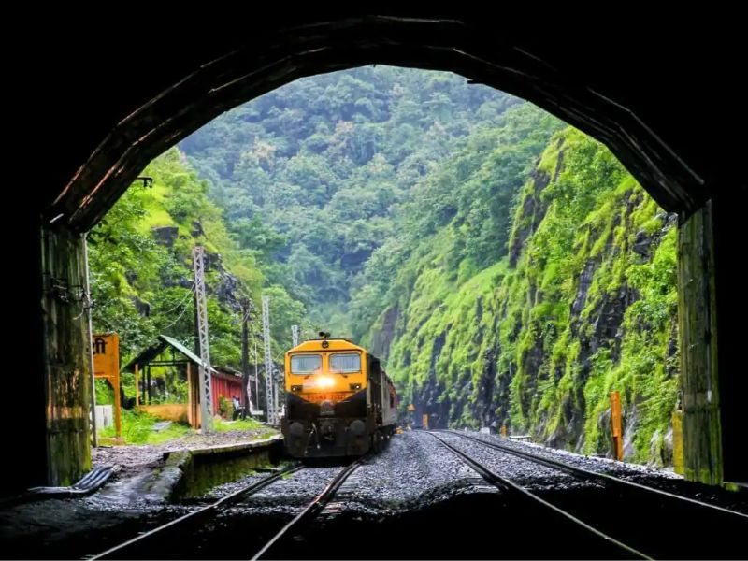Transfert à la gare pour le train à **Calicut**.

Assistance en arrivant et transfert par la route versWaynad. Arriver et installation.

**Reste de la journée libre pour des activités personnelles.**

**Mysore**.

Arriver et installation à l’hôtel.

**Dîner et nuit à l'hôtel.**

**JOUR 11 – WAYNAD / MYSORE (140 KM / 03H15)**

**Petit déjeuner à l’hôtel.**

Départ par la route vers **Mysore.**

**Enroute arrêter pour le Safari en Jeep (4 x 4) dans le parc national de Waynad.**

Puis continuation vers **Mysore.** Arriver et installation.

Visite du **Palais de Mysore,** considéré comme l’un des plus beaux édifices royaux du pays. Composée de tourelles, de portes cintrées et de dômes, la beauté de cette construction est indéniable.

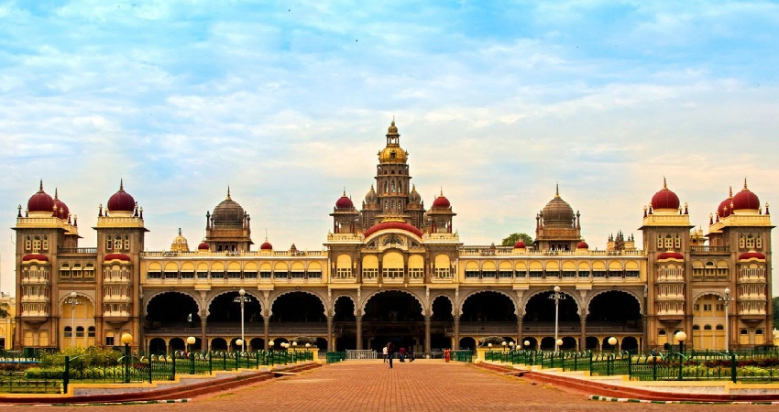Le soir balade dans **Devaraja Bazar**, le marché aux fleurs, où vous découvrirez les multiples et diverses  fleurs du sud de l'Inde, expérimenterez lemarchandage et profiterez de l'ambiance et du parfum des fleurs.

**Dîner et nuit à l'hôtel.**

**JOUR 12 – MYSORE /HASSAN (125 KM /03H00)**

**Petit déjeuner à l’hôtel.**

Le matin nous nous dirigerons vers la mythique **colline de Chamundi**pour y découvrir **le temple Chamundeswari** et le panorama sur Mysore, avant de redescendre et recevoir la bénédiction du Nandi sacré, protecteur de Mysore.

Puis continuation par la route vers **Hassan**. Arriver et installation à l’hôtel.

Visite du temple de**Belur,** le temple de Chennakeshava, l'un des sommets de l'art indien, est une merveille architecturale construite au temps de la dynastie des Hoysalas. Sur ce temple construit sur un plan étoilé, donnant plus de surface murale, les sculpteurs ont réalisé des merveilles de délicatesse, mais l'on s'intéressera également aux histoires religieuses racontées dans la pierre, véritables bandes dessinées avant la lettre.

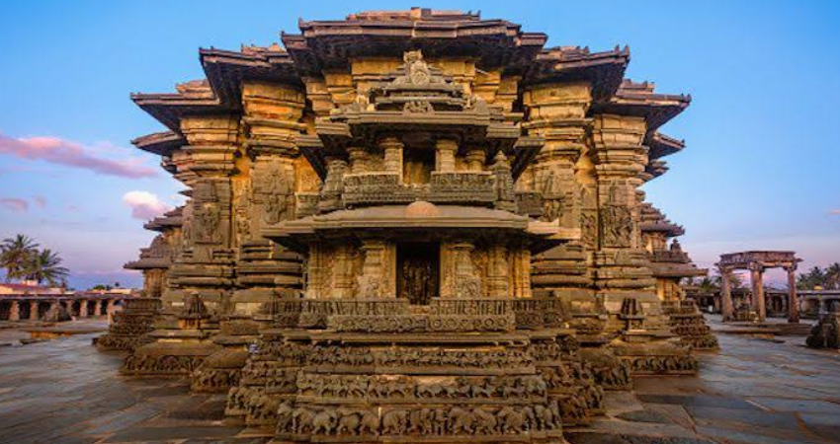

Départ pour la visite **d’Halebid**, le Temple de Hoysaleshwara resté inachevé, mais qui par la qualité de ses sculptures exécutées dans de la stéatite, apparaît comme un joyau d'orfèvrerie.

**Dîner et nuit à l'hôtel.**

**JOUR 13: HASSAN / CHITRADURG / HOSPET (310 KM / 06H)**

**Petit déjeuner.**

Départ par la route vers**Chitradurg,** a picturesque place surrounded by rocky boulders, originally was known as Chitrakaldurga. This place has stood the test of time and is known for its umbrella-shaped fort.

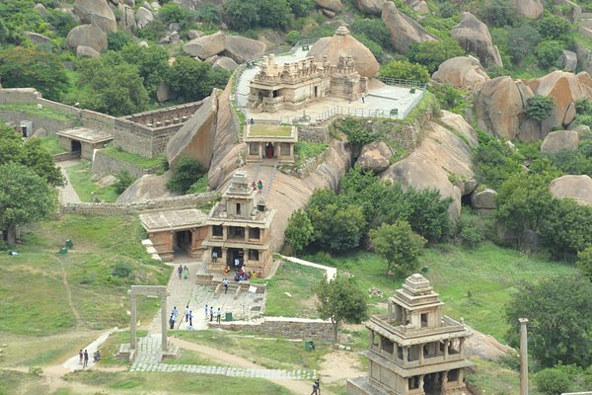Visite du **Fort deChitradurga**, construit entre 10-12 siècles par les rois de diverses dynasties, ce fort est un lieu incontournable de Chitradurga. Le fort a subi sa dernière rénovation sous le règne de Tipu Sultan. Il y a un immense temple dans la partie base et dix-huit temples dans la partie haute. Il y a aussi une mosquée dans le fort dont a été construite sous le règne de Hyder Ali.

Puis continuation par la route vers **Hospet.** Arriver et installation à l’hôtel.

**Dîner et nuit à l'hôtel.**

**JOUR 14: HOSPET / HUMPI / HOSPET (15+15KM / 30+30 MINUTES)**

**Petit déjeuner.**

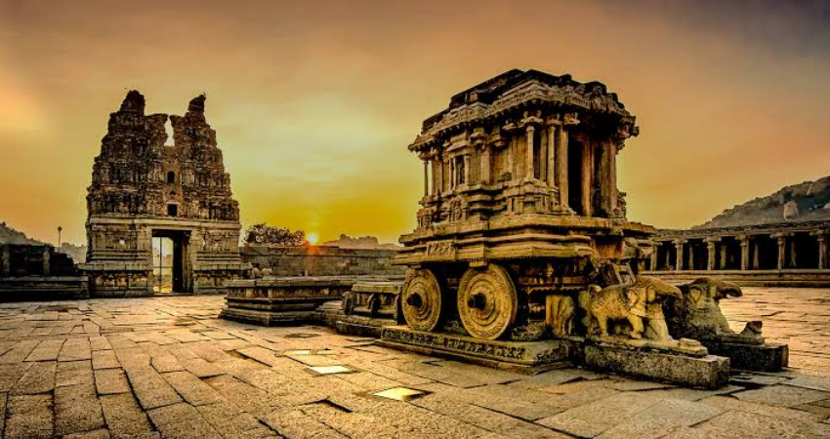Route vers **les ruines de Vijayanagar,** qui représentent un joyau architectural serti dans un magnifique écrin naturel : **400 temples dispersés sur 30km de nature tropicale,** des statues énigmatiques taillées dans le granit. Vous y trouverez notamment **le temple Virupaksha,** resté intact au milieu des vestiges environnant et dédié au dieu Shiva, c’est le seul temple encore en activité aujourd’hui. Les pèlerins se pressent dans cet énorme sanctuaire construit au XVIe siècle derrière un colossal gopuram (tour pyramidale). Découvrirez des autres coins plus important de la site comme **Vithala temple, Narsimha statue, Lotus Palace, Humpi Bazar etc**..

Retour à Humpi**.**

**Dîner et nuit à l'hôtel.**

**JOUR 15: HUMPI / AIHOLE / PATTADAKKAL / BADAMI (175 KM / 04H15)**

**Petit déjeuner.**

Départ pour **Bâdâmi**. En route visite du site **d’Aihole** au décor très raffiné parmi les plus beaux exemples de l’architecture médiévale hindoue.

Continuation vers **Pattadakal** qui abrite une dizaine de temples dont l’un offre un bel exemple de l’architecture dravidienne chalukya.

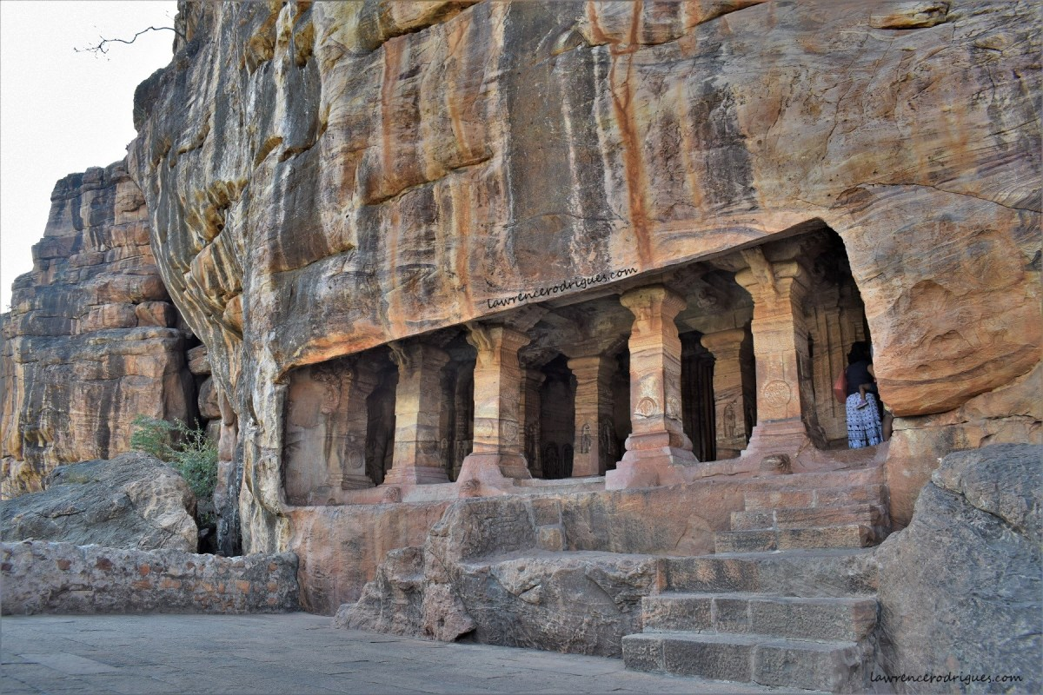En arrivant à Badami visite de **Bâdâmi** et des **quatre sanctuaires rupestres** creusés au VIe siècle. Les 3 premiers appartiennent à l’hindouisme et sont ornés de sculptures exceptionnelles. Le quatrième est jaïn et domine la ville blottie autour du lac.

Arriver et installation à l’hôtel.

**Dîner et nuit à l'hôtel.**

**JOUR 16 :BADAMI / GOA (235 KM / 05H30)**

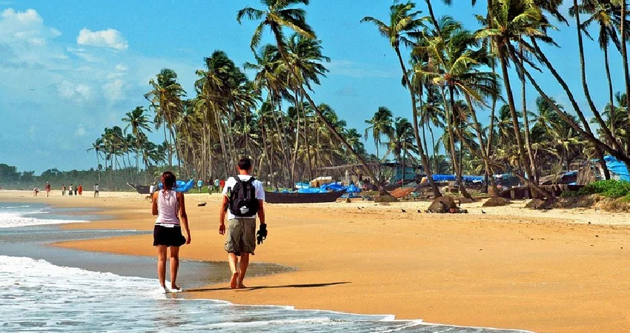**Petit déjeuner.**

Départ par la route vers **Goa.** Arriver et installation à l’hôtel.

**Reste de la Journée libre pour des activités personnelles.**

**Dîner et nuit à l'hôtel.**

**JOUR 17 : GOA**

**Petit déjeuner.**

**Journée libre pour des activités personnelles.**

**Dîner et nuit à l'hôtel.**

**JOUR 18 : GOA / FRANCE**

**Petit déjeuner.**

**Transfert à l’aéroport pour le vol à votre destination.**

**\*\*\*\*\*NAMASTE ET A BIENTÔT\*\*\*\*\***